**«Під зеленим шатром лісу»**

Мета: продовжувати формувати уявлення про живу природу, зокрема, поняття «ліс»; збагачувати знання дітей про тварин лісу; вчити милуватися красою природи, передавати свої враження словами; розвивати логічне мислення, фантазію, мову, шляхом вивчення віршів за допомогою мнемо таблиць та складання розповідей; закріпити навички кількісної лічби, вміння порівнювати множини; повторити на англійській мові назви диких тварин; виховувати бажання спостерігати за природою, дбайливо ставитися до неї.

*Ліс-лісочок,  
Срібний голосочок,  
Сонечко згори.*

*Стежечка-в'юниця,  
Поруч — таємниця  
Замри!..*

*Н. Поклад*

*Сьогодні ми із зайчиком Заєм та його друзями подорожуємо до весняного лісу!*

**Дивимось мультик «Пригоди Сателіта. Про ліс»**

<https://www.youtube.com/watch?v=5VTI1BpYfP8>

* Які види лісів ви запам’ятали?
* Які дерева ростуть у лісах?
* Що росте у лісі крім дерев?
* Як люди використовують ліси?

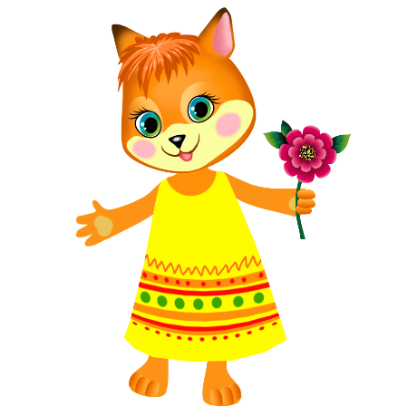

Чи знаєш ти, які звірята живуть у лісі? Можеш назвати тварин та їх дитинчат?

**Дивимось відео «Дикі тварини та їх дитинчата»**

<https://www.youtube.com/watch?v=UdQzehTYBFU>

* Розкажи, які звірята живуть у лісі?
* Назви дитинчат цих тварин.
* Чи знаєш ти ще тварин, що живуть у лісах?

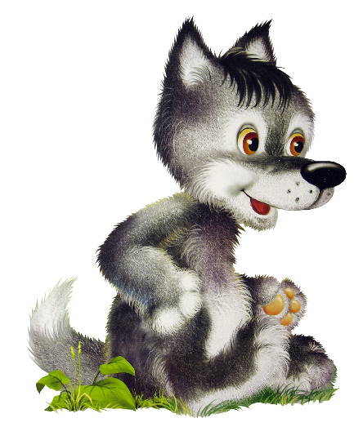Ти знаєш, що полюбляють їсти тваринки у лісі?

**«Хто що їсть у лісі»**

<https://www.youtube.com/watch?v=VLeSeNtz72g>

* Яких тваринок ви запам’ятали з відео?
* Що вони полюбляють їсти?



Ти знаєш, як використовують ліси люди?

**Дивимось казку «Куди подівся ліс?»**

<https://www.youtube.com/watch?v=KIPCwxecJt8>

* Що сталось з деревами
* Куди вони зникли?
* 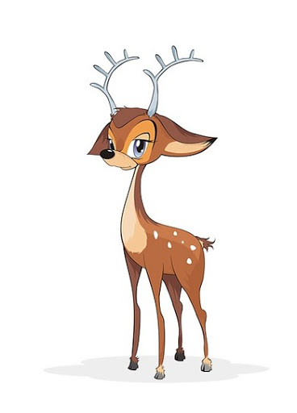Хто знищив ліс?

Ти знаєш, як правильно поводити себе у лісі?

**Вчимо правила поведінки в лісі**

<https://www.youtube.com/watch?v=cNGT_2IAw3A>

* Як правильно поводити себе у лісі?
* Що можна робити, а чого не слід?
*  Загальна площа лісів на Землі становить 38 мільйонів квадратних кілометрів, або близько однієї третини всієї суші.

**Чи знали Ви, батьки?**

* 111 метрів – висота найвищого дерева в світі. Це секвоя вічнозелена, яка росте в американському штаті Каліфорнія.
* 82% всіх вирубуваних у світі лісів відновлюються природним шляхом або за участю людини.
* Незважаючи на поширену думку про багатство звуків тропічного лісу, вдень в цьому місці панує майже мертва тиша. Тільки раптовий постріл або викрик можуть викликати різноманітні крики численних птахів, мавп та інших тварин.
* З цінної породи деревини одного Махагонієвого (червоного) дерева можна виготовити кілька одиниць меблів, вартістю 1 млн. доларів. Так само з махагони виготовляють музичні інструменти. Не дивно, що таких дерев стає все менше і менше, а музикантів – все більше і більше.
* Для виготовлення одного аркуша паперу формату А4 потрібно від 13 до 21 грама якісної деревини, а для виготовлення однієї книги – близько 5 кілограмів сировини.
* Тільки для виробництва паперу у світі щорічно вирубується більше 125 мільйонів дерев.
* ****В Європі щорічно використовується не менше 31 мільйони тонн паперу і пакувального картону.

А тепер порухаємось трішки!

**Фізкультхвилинка з їжачком**

<https://www.youtube.com/watch?v=G_WpfUw5mUU>

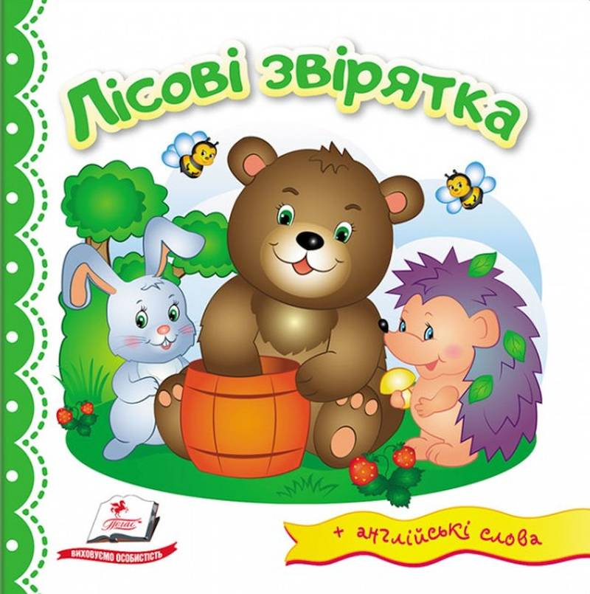

**Дивимось і оцінюємо вчинки звірят. Пригоди лісових друзів** <https://www.youtube.com/watch?v=JZL8EqG7YoI&t=6s>

**Граємось із ненаситним крокодильчиком. Лічимо предмети.**

<https://www.youtube.com/watch?v=85GH3x3phf0>

**Складаємо розповіді про тварин за схемою**

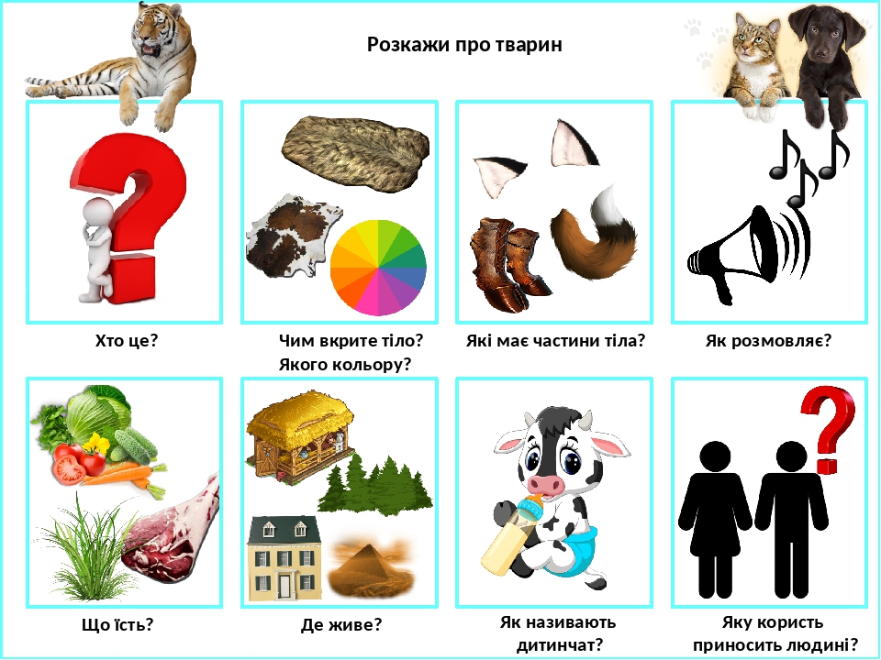

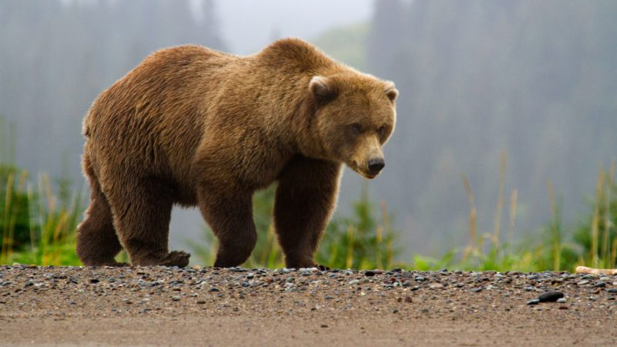

**Вчимо віршики про звірят за допомогою мнемо таблиць**

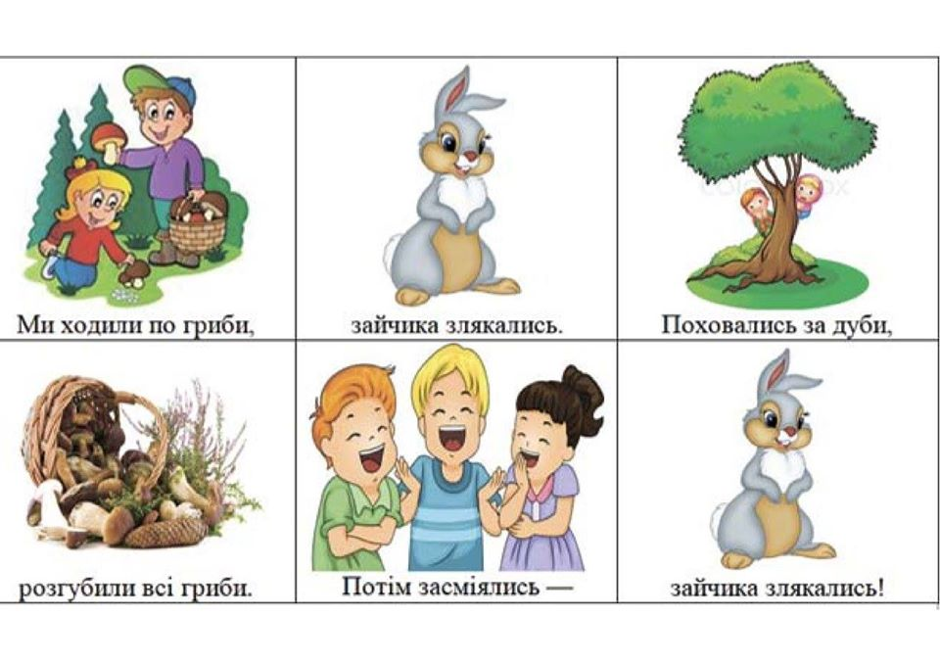

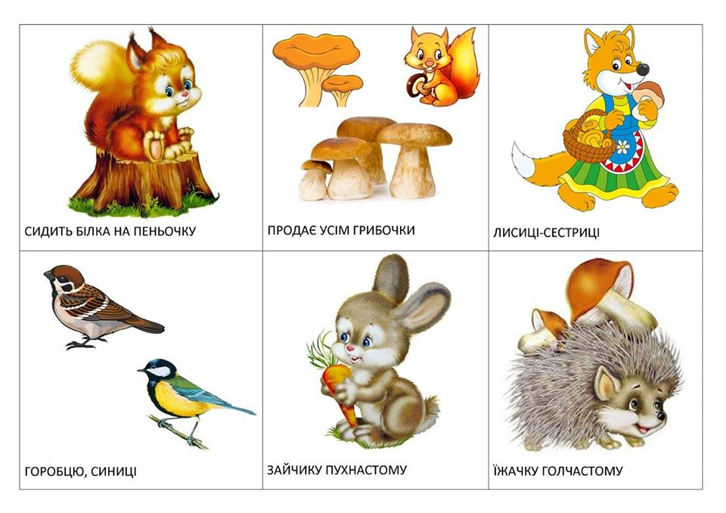

**Розвиваємо увагу. Знаходимо відмінності на картинках**

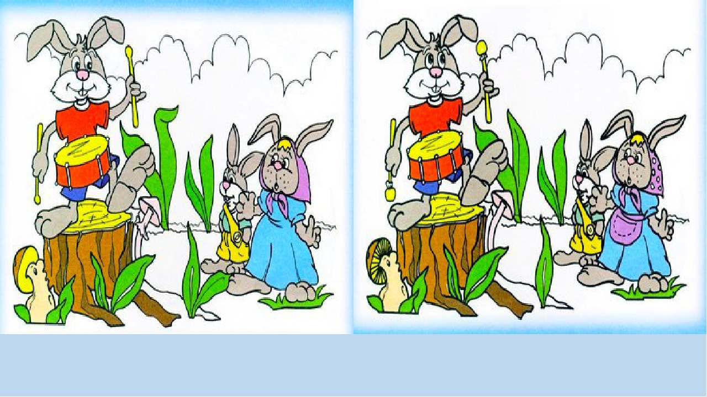



**Допомагаємо зайчику дістатись до моркви**

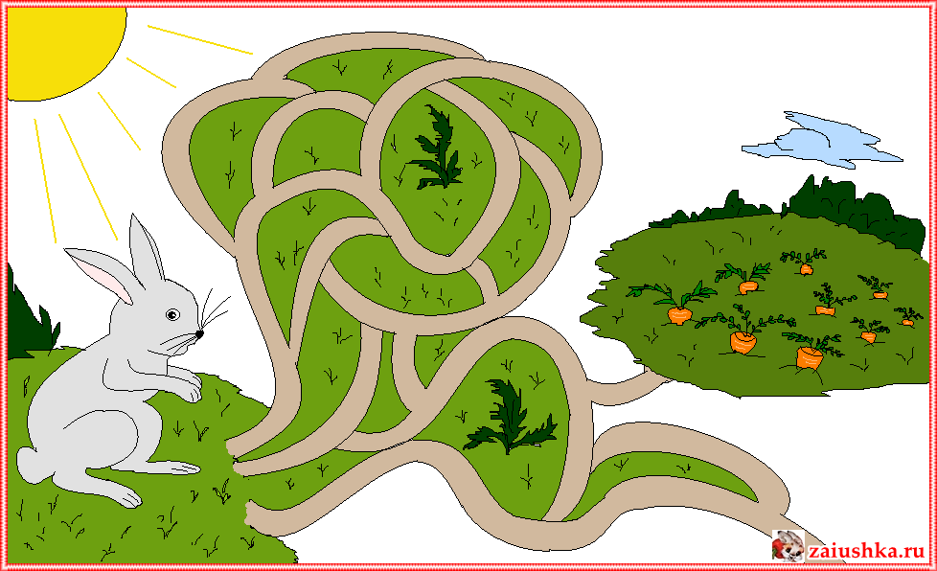

**Допомагаємо білочці дістатись до грибочків**

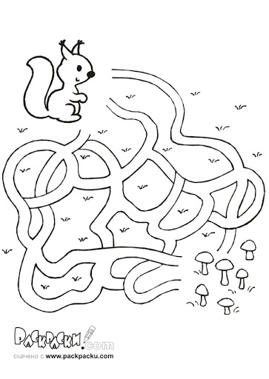

**Вчимо англійську мову з Вінні**

**Повторюємо диких тварин**

<https://www.youtube.com/watch?v=G847njIgqhE>

* назви на англійській мові диких тварин, що живуть у лісі
* де живуть інші тварини, яких ти побачив на відео?

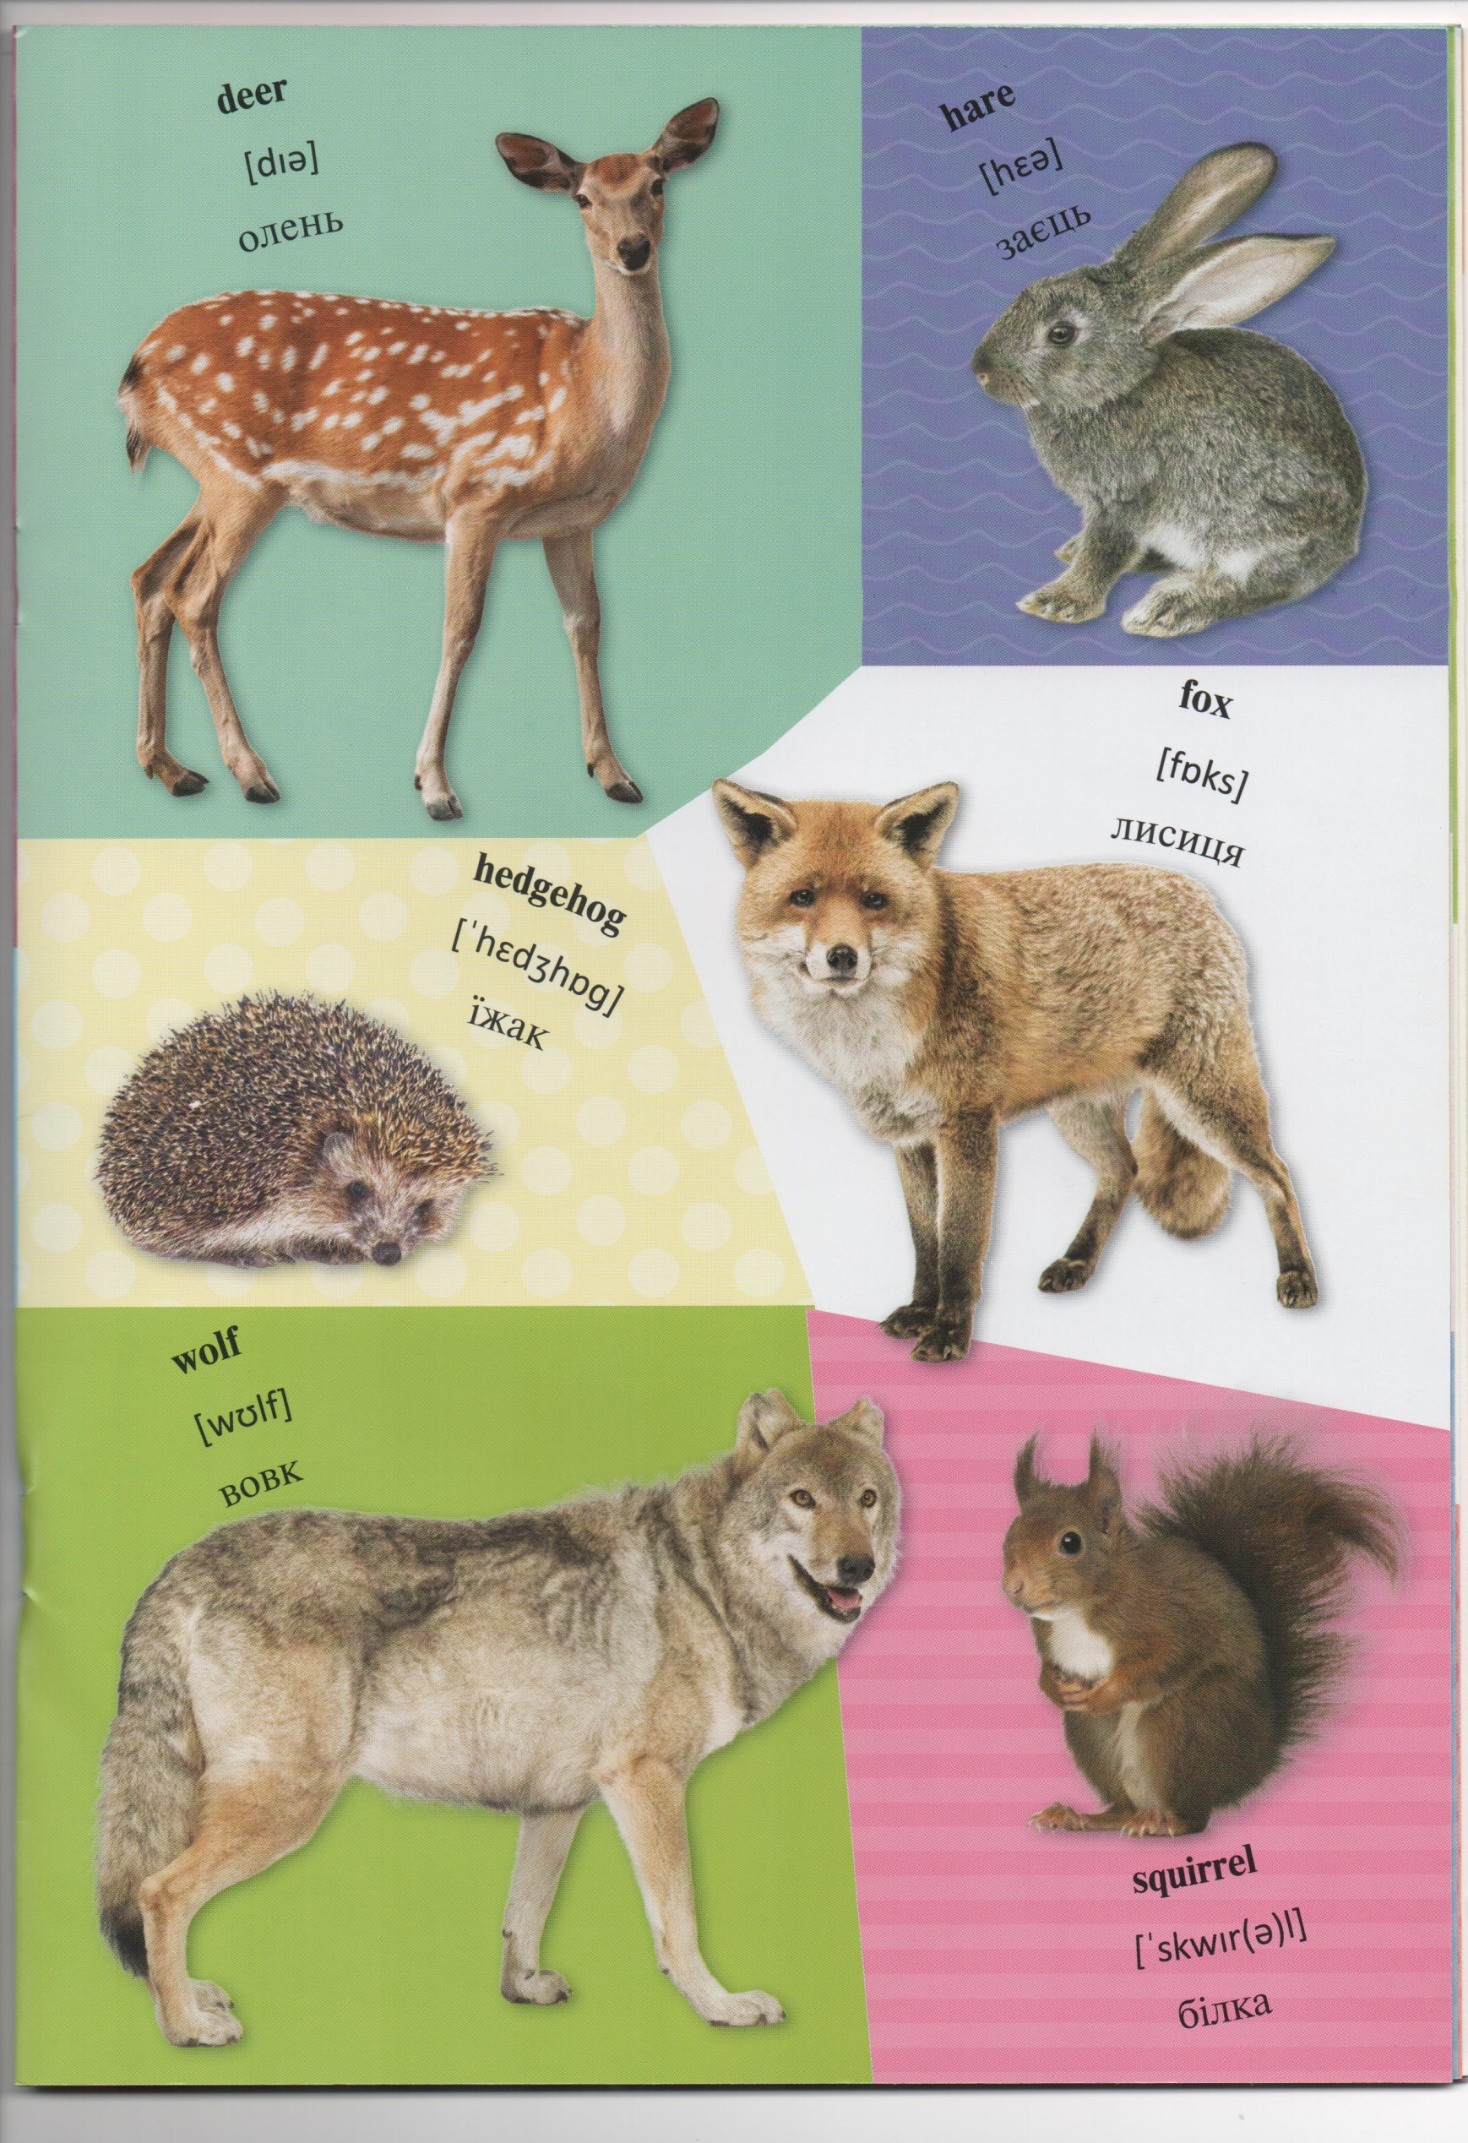

**Ідеї для цікавих поробок на лісову тематику**





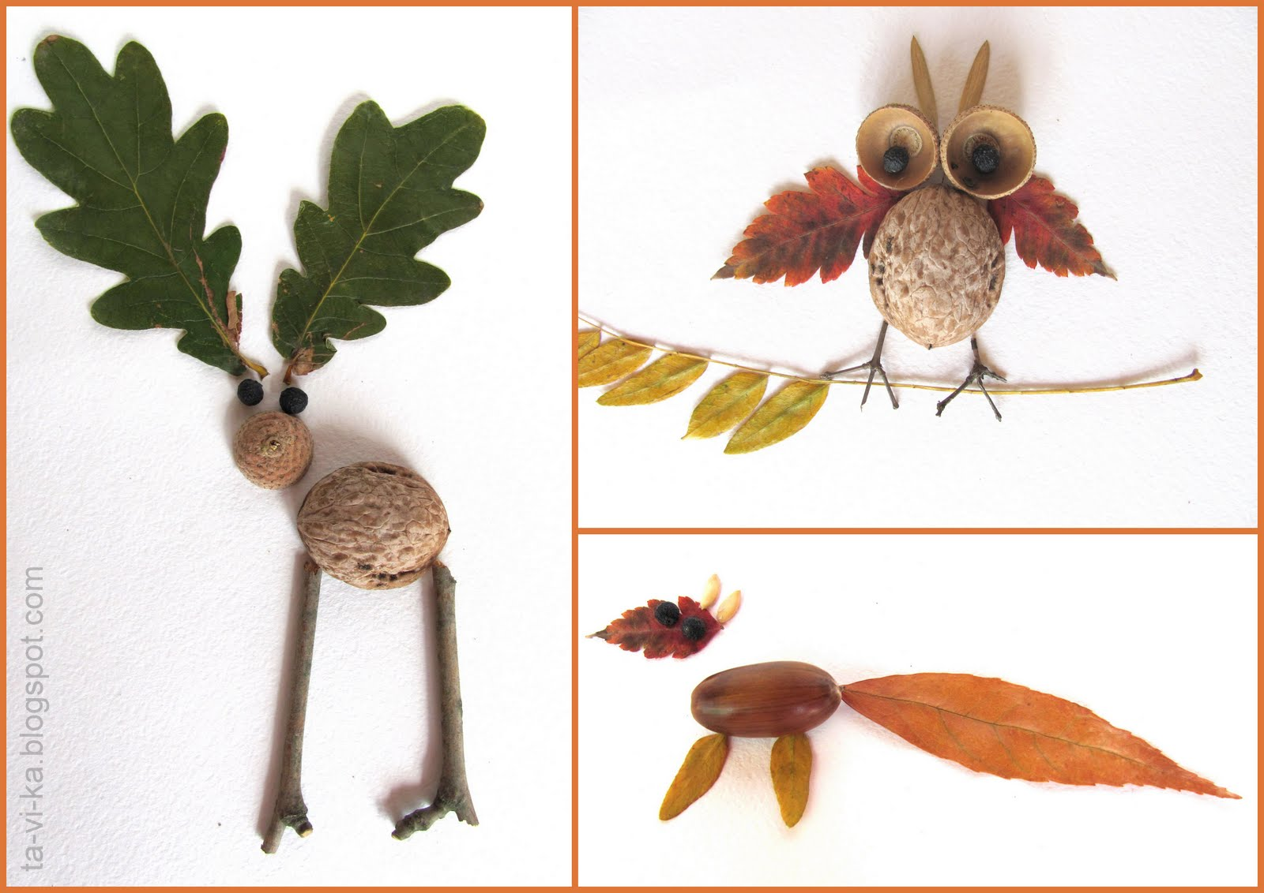

**Рекомендації для батьків:**

- Не перенавантажуйте дитину кількістю виконання завдань.

- Оберіть із запропонованих ті види активностей, які ваша дитина буде виконувати із задоволенням.